 |   ISTITUTO DI ISTRUZIONE SECONDARIA “DANIELE CRESPI”  Liceo Internazionale Classico e Linguistico VAPC02701R  Liceo delle Scienze Umane VAPM027011  Via G. Carducci 4 – 21052 BUSTO ARSIZIO (VA)  www.liceocrespi.it-Tel. 0331 633256 - Fax 0331 674770 - E-mail: lccrespi@tin.it  C.F. 81009350125 – Cod.Min. VAIS02700D | 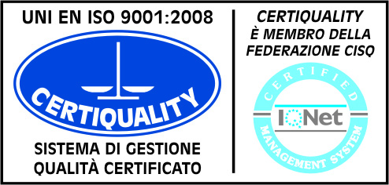  CertINT® 2012

Busto Arsizio, 27 gennaio 2014
Circ. n. 302
Ai Sigg. Genitori
Ai Sigg. Studenti
della classe 3AL

Oggetto: Scambio Brignoles

Si comunica che la partenza per Brignoles è fissata per il giorno 01.02.2014 alle ore 8.30 da Via Zapellini (in corrispondenza del parcheggio dietro le ex carceri). Il ritrovo è fissato per le ore 8.15, mentre l’arrivo a Brignoles è previsto per le ore 15.30.

Il rientro da Brignoles il giorno 08.02.2014 prevede la partenza alle ore 8.30 e l’arrivo a Busto Arsizio (nello stesso luogo) è previsto per le ore 15.30.

Si raccomanda di portare con sé documento di identità valido e di seguire le indicazioni pratiche, anche per l’abbigliamento, date nell’ultima riunione.

IL DIRIGENTE SCOLASTICO
(Prof. Cristina Boracchi)


